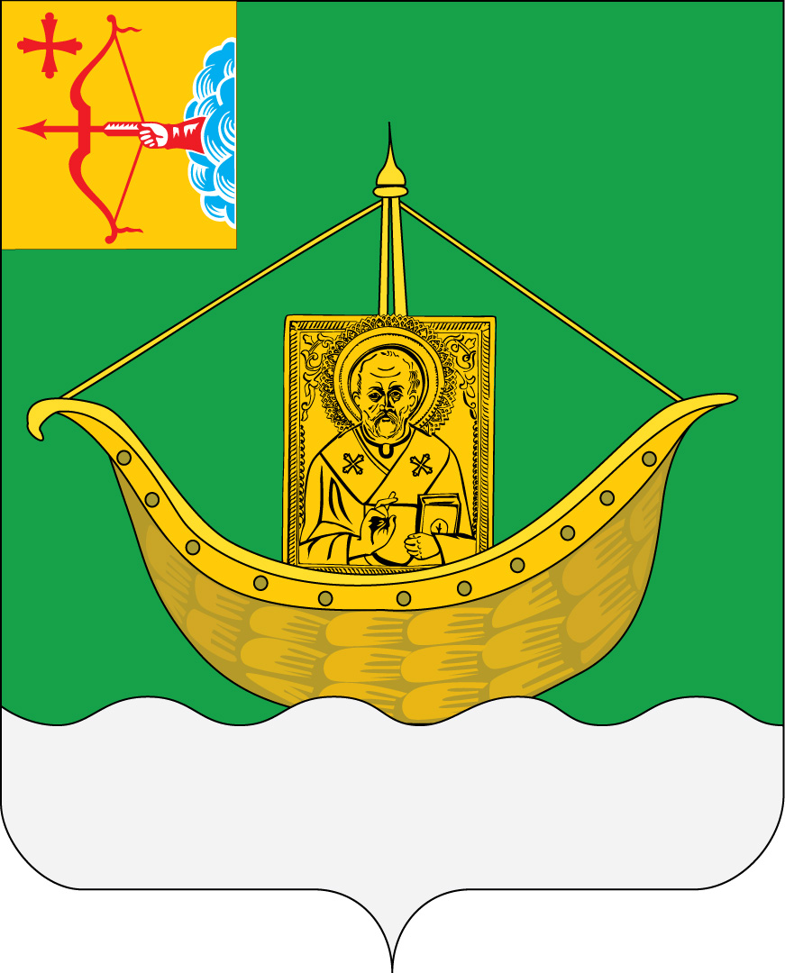
ПРОЕКТ
АДМИНИСТРАЦИЯ ЮРЬЯНСКОГО РАЙОНА
КИРОВСКОЙ ОБЛАСТИ
ПОСТАНОВЛЕНИЕ
__________ № ___

пгт Юрья
Об утверждении административного регламента предоставления муниципальной услуги «Постановка на учет и направление детей в образовательные учреждения, реализующие образовательные программы дошкольного образования»
В соответствии с пунктом 6 части 1 статьи 9, частью 4.1 статьи 67 Федерального закона от 29.12.2012 N 273-ФЗ "Об образовании в Российской Федерации", со статьями 7, 43 Федерального закона от 06.10.2003 № 131-ФЗ «Об общих принципах организации местного самоуправления в Российской Федерации», в соответствии с требованиями Федерального закона от 27.07.2010 N 210-ФЗ "Об организации предоставления государственных и муниципальных услуг", постановлением Правительства Кировской области от 12.11.2020 N 602-П "Об утверждении Порядка формирования и ведения подсистемы "Доступность дошкольного образования" региональной информационной системы "Единая региональная информационная система образования Кировской области", с постановлением администрации Юрьянского района Кировской области от 18.03.2022 № 42 «Об утверждении Перечня муниципальных услуг» администрация Юрьянского района Кировской области ПОСТАНОВЛЯЕТ:
- Утвердить административный регламент предоставления муниципальной услуги «Постановка на учет и направление детей в образовательные учреждения, реализующие образовательные программы дошкольного образования». Прилагается.
- Признать утратившим силу:
  - постановление администрации Юрьянского района от 16.08.2019 № 165 «Об утверждении административного регламента предоставления муниципальной услуги «Учет детей, подлежащих обучению по образовательным программам дошкольного образования в организациях, осуществляющих образовательную деятельность по образовательным программам дошкольного образования, расположенных на территории муниципального района»;
  - постановление администрации Юрьянского района от 03.02.2020 № 26 «О внесении изменений в постановление администрации Юрьянского района Кировской области от 16.08.2019 № 165»;
  - постановление администрации Юрьянского района от 08.06.2020 № 119 «О внесении изменений в постановление администрации Юрьянского района Кировской области от 16.08.2019 № 165»;
  - постановление администрации Юрьянского района от 24.08.2020 № 165 «О внесении изменений в постановление администрации Юрьянского района Кировской области от 16.08.2019 № 165»;
  - постановление администрации Юрьянского района от 04.02.2021 № 17 «О внесении изменений в постановление администрации Юрьянского района Кировской области от 16.08.2019 № 165»;
  - постановление администрации Юрьянского района от 13.08.2021 № 129 «О внесении изменений в постановление администрации Юрьянского района Кировской области от 16.08.2019 № 165»;
  - постановление администрации Юрьянского района от 21.07.2022 № 134 «О внесении изменений в постановление администрации Юрьянского района Кировской области от 16.08.2019 № 165»;
  - постановление администрации Юрьянского района от 23.12.2022 № 241 «О внесении изменений в постановление администрации Юрьянского района Кировской области от 16.08.2019 № 165»;
- Контроль за исполнением постановления возложить на первого заместителя главы администрации Юрьянского района Кировской области Скутину О.В.
- Настоящее постановление подлежит опубликованию в Информационном бюллетене муниципальных правовых актов органов местного самоуправления Юрьянского района Кировской области.
- Настоящее постановление вступает в силу со дня опубликования.
Глава Юрьянского района
Кировской области И.Ю. Шулаев
________________________________________________________________________
ПОДГОТОВЛЕНО
Начальник управления образования
администрации района Л.Н. Кривокорытова
СОГЛАСОВАНО
Первый заместитель главы
администрации района О.В. Скутина
Заведующая юридическим отделом
администрации района Н.А. Ладыгина
Главный специалист управления
организационной и кадровой работы М.М. Сухих

Разослать: администрация района - 3, РУО – 3, информационный бюллетень -1

Кривокорытова Любовь Николаевна
8(83366)2-19-01

